Всероссийский конкурс статей «Золотое перо» социальных служб России.

Кузовкина Елена Михайловна
Тамбовское областное государственное бюджетное
учреждение социального обслуживания населения
«Центр социальных услуг для населения
Петровского района»
Заместитель директора по
экономическим вопросам

Тема статьи: «Есть такая профессия - социальный работник».

Есть такая профессия – социальный работник, которая играет большую роль в современном обществе. Профессия социального работника, имея различные формы и названия, известна в разные исторические эпохи и в разных культурах. Первое упоминание о социальной работе как таковой относится к 1750 году до н. э. В это время в Вавилоне создавались коды справедливости - гражданские акты, призывавшие людей к заботе о бедных, любви к ближнему. В Древней Греции социальная работа была известна как "филантропия" (проявление любви в отношении человечества), в Риме – как "народная традиция". Функции социальных работников выполняли земские уполномоченные по призрению слепых, бедных, безнадзорных детей, безродных и бездомных людей пожилого возраста. Успех этой деятельности, как и любой другой, зависел от знаний, жизненного опыта и профессионального мастерства этих людей.
Обучение социальной работе как профессии в России началось в конце 80-х гг. 20 века. Тогда же появилась новая интегративная профессия "социальная работа" с множеством специализаций в зависимости от ведомственной подчиненности. Социальная работа как вид профессиональной деятельности оформился в 1991 году, когда в Квалификационный справочник должностей руководителей и служащих была внесена новая должность "специалист по социальной работе".
Профессия социального работника — востребованная сегодня и будет таковой всегда. Социальный работник — он там, где у людей есть социальные проблемы, где им нужна помощь, социальное обслуживание, социальная защита и поддержка, социальное и пенсионное обеспечение. Социальный работник идет с человеком по жизни с рождения и до кончины. Значимость, востребованность и вечность профессии подтверждается профессиональным праздником: 8 июня — День социального работника.

Тот, кто думает, что социальный работник только обслуживает одиноких старушек, доставляя им продукты или стирая бельё, – можно сказать, ничего не знает об этой профессии. А между тем с середины 90-х годов в России стали открываться различные негосударственные университеты, в которых студенты за немалую плату получают высшее образование именно по специальности «социальная работа». Спрашивается, нужно ли серьёзное образование тому, кто просто покупает продукты, стирает и гладит, выносит мусор? Конечно же, любой человек должен уметь это делать, и стареньким одиноким людям такая помощь нужна, как и свежий воздух и вода. Но это вовсе не значит, что этим людям больше от социального работника ничего не нужно. На самом деле социальный работник для подопечного – спаситель во многих вопросах, в том числе и юридических, когда нужно грамотно оформить завещание или договор ренты, социального обслуживания, документы на получение субсидии или дарственную на имущество. И это далеко не всё, что нередко нужно сделать одинокому престарелому человеку или инвалиду. То есть, социальный работник, который приносит ему покупки из магазина, должен быть ещё и всесторонне развитым, грамотным человеком, разбираться в правовых вопросах, уметь при необходимости организовать своему подопечному консультацию специалиста, вызвать на дом нотариуса, врача, сантехника и проследить за тем, чтобы интересы подопечного никто не ущемил. А ещё от этого человека ждут общения. В принципе, чтобы по-человечески общаться со стариками, даже с академиками или бывшими актёрами, не обязательно окончить вуз – достаточно быть просто добрым отзывчивым человеком. Именно без этих качеств в социальной работе делать нечего. Но, думаю, вы уже поняли, что помогать беспомощным инвалидам и старикам, равно как сиротам, матерям-одиночкам и многодетным семьям, – дело в высшей степени ответственное и требует высокой образованности.
Реально социальный работник – это мастер на все руки. Он и психолог, и социолог, и правовед, и менеджер. Просто начинается карьера в этой сфере чаще всего именно с этой ступени – оказание персональной бытовой помощи и работа с нуждающимися в социальной помощи и защите людьми в центрах социального обслуживания. «Подводные камни» в этой сфере чаще всего нестандартные и при желании легко преодолимые. Обычно это особо капризные подопечные, которые могут жаловаться администрации района или дирекции центра социального обслуживания на то, что вы им чего-то не донесли, в чём-то им отказали, нагрубили и даже обокрали. Случается, что социального работника «сердобольные» соседи обвиняют в том, что он, к примеру, «объедает старушку», приносит ей поддельные лекарства и завышает цену на них. Это наш российский менталитет, и к этому надо быть заранее готовым. Разумеется, вспыльчивым и обидчивым людям в социальные работники тоже лучше не идти.
Не секрет, что население страны стареет, и состояние здоровья, как правило, не позволяет пожилым людям жить по-прежнему активно. Порой так складываются обстоятельства, что единственным человеком, который связывает пожилого с внешним миром, является именно лицо, представляющее социальную службу. Благодаря социальному работнику пожилые люди, которым не на кого в жизни опереться, получают возможность общаться, приобретать продукты питания и медикаменты, предметы обихода. Социальные работники принимают на себя чужие проблемы и помогают их решать, улучшают качество жизни своих подопечных, защищают их в трудных жизненных ситуациях. Порядочность, честность, эмоциональная устойчивость, милосердие, доброта и сердечность - профессиональные качества людей, занятых в сфере социальных услуг. Поэтому старики ждут соцработника не только, чтобы попросить его о помощи, но и просто поговорить, побыть не одному, порадоваться или погоревать с ним, как с родным и близким человеком, почувствовать его душевное тепло и заботу.
Треть жителей Тамбовщины - люди пожилого возраста, которые нуждаются в особом внимании окружающих. Основные направления государственной поддержки этой категории россиян с 2016-го года определяет Стратегия действий в интересах граждан старшего поколения. В ней важная роль отводится наиболее востребованной форме социального обслуживания - надомной.
Наша организация расположена на территории Петровского района Тамбовской области. Надомное обслуживание - значительная и очень важная часть деятельности нашего центра. В нашем центре работают два отделения обслуживания граждан на дому. В первом отделении трудятся 25 соцработников, которые помогают пожилым людям, проживающим на территории пяти сельсоветов. Во втором отделении трудятся 25 социальных работников, которые помогают пожилым людям, проживающим на территории шести сельсоветов. Социальные работники оказывают в зависимости от индивидуальных потребностей граждан целый комплекс услуг:
- Социально-бытовые, которые направлены на поддержание жизнедеятельности получателей социальных услуг в быту;
- Социально-медицинские, которые направлены на поддержание и сохранение здоровья получателей социальных услуг путем организации ухода, оказания содействия в проведении оздоровительных мероприятий, систематического наблюдения за получателями социальных услуг для выявления отклонений в состоянии их здоровья;
- Социально-психологические, которые предусматривают оказание помощи в коррекции психологического состояния получателей социальных услуг для адаптации в социальной среде, в том числе оказание психологической помощи анонимно с использованием телефона доверия;
- Социально-правовые, направленные на оказание помощи в получении юридических услуг, в том числе бесплатно, в защите прав и законных интересов получателей социальных услуг.
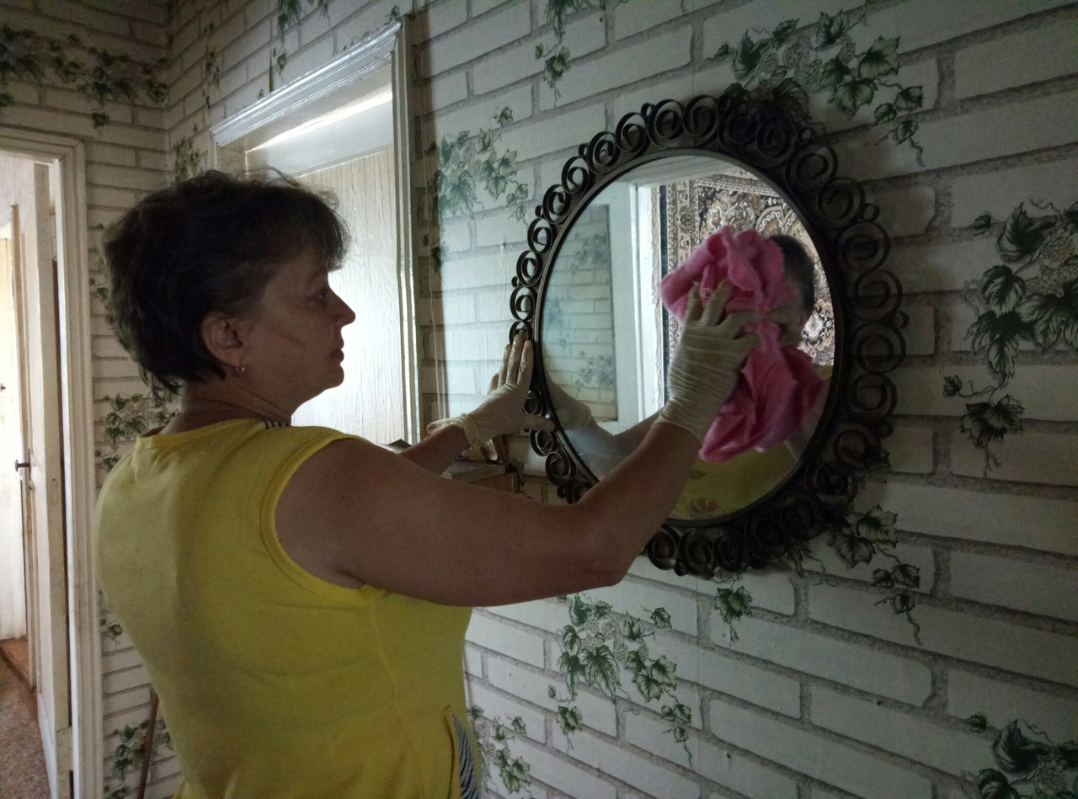
Кроме основного перечня услуг, предоставление которых, гарантированы каждому получателю, состоящему на социальном обслуживании, социальные работники оказывают дополнительные платные социальные услуги, которые предоставляются с целью всестороннего удовлетворения потребностей граждан, расширению спектра услуг, повышению комфортности обслуживания.
Платные социальные услуги оказываются гражданам на добровольной основе, на основании заявления и условиях полной оплаты, в разовом, временном и постоянном порядке.
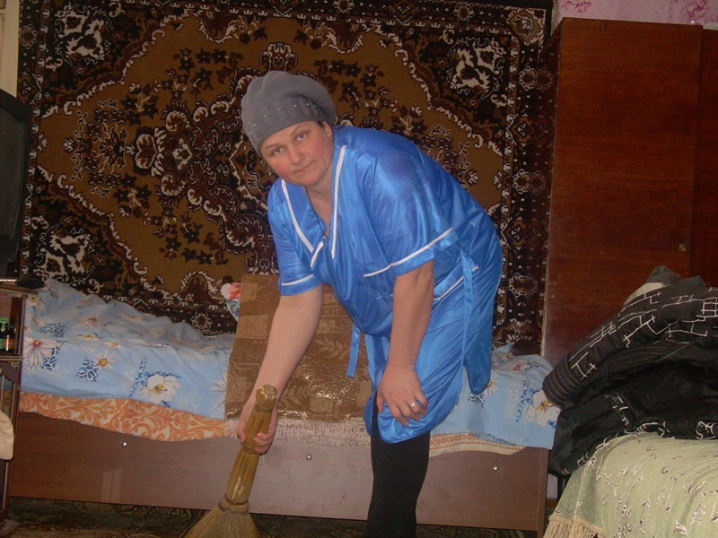
К дополнительным платным услугам относятся:
- приготовление пиши;
- помощь в домашнем хозяйстве;
- общая уборка помещения;
- услуги прачечной;
- услуга домашний мастер;
- социально - правовые услуги;
- мемориальные услуги;
- сиделка;
- стационар на дому;
Сегодня 380 жителей района, пожилых и инвалидов, получают социальное обслуживание на дому. Коллектив центра социальных услуг для населения Петровского района составляют профессионалы, ответственные и внимательные работники, могли убедиться очень многие петровцы. Многочисленные письменные и устные благодарности от стариков, находящихся на надомном обслуживании в центре социальных услуг для населения Петровского района подтверждают, что работают здесь только высокопрофессиональные работники, способные стать старикам по-настоящему верными друзьями и даже родными.
На территории Петровского сельсовета проживают более ста двух человек, находящихся на надомном обслуживании. Все они очень благодарны соцработникам за внимание и заботу.
В нашей статье мне хочется рассказать Вам о социальном работнике с большим опытом. Лариса Валентиновна Акиньшина трудится в социальной службе более двух десятков лет. После окончания Песковатской школы получила профессию портного. Кто знает, может, шила бы сейчас красивые наряды, создавала свои линии одежды.… Но судьба распорядилась так, что Лариса Валентиновна выбрала профессию социального работника. Работать в этой сфере непросто, ведь далеко не каждый человек способен разделить чужую боль, сопереживать, поддержать, предоставляя при этом полный "набор" социальных услуг.
Сейчас на попечении Ларисы Валентиновны девять человек. Сколько клиентов - столько и характеров. За время работы у неё сложились очень тёплые, доверительные отношения с пенсионерами Рабочий день социального работника длится с половины девятого до половины пятого. Но иногда приходится навещать подопечных и в выходные, и ночью - пожилые люди могут позвонить в любое время, ведь ситуации бывают разные.
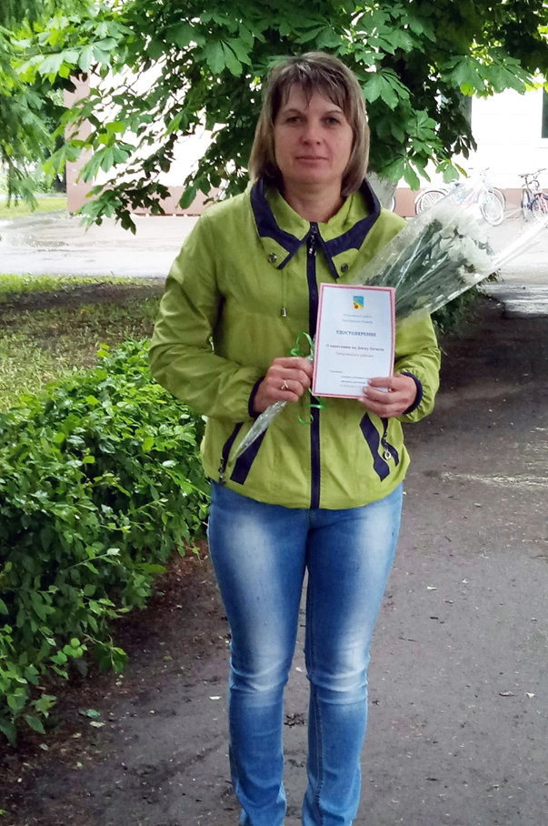
Поход в магазин за покупками или за лекарствами в аптеку, оплата по счетам за коммунальные услуги, уборка квартиры и необходимая работа по дому, огороду, приготовление пищи, стирка и глажка белья - вот далеко не полный список услуг, которые предоставляет Лариса Валентиновна своим подопечным. А так как сама управляет автомобилем, то в случае необходимости возит их в больницу.
В официальном списке социальной помощи нет услуги под названием "Выслушать всё, что наболело". Но без этого не обходится ни один визит к подопечным. Многим пожилым людям, кроме как соцработнику, излить душу попросту некому. Они действительно помощники, к тому же универсальные. Отправляясь утром к своим подопечным, они не всегда знают, какую роль сегодня возьмут на себя: няни, прачки или повара. И если бы случай не привёл Ларису Валентиновну к тому, чем она занимается сейчас, не сделала бы она в этой жизни чего-то самого нужного и важного. Нужного для тех, кому помогает каждодневно. Большого и важного лично для себя. Вот так и работает, стараясь обогреть и защитить самую главную ценность на земле – человеческую жизнь.
Но ещё сложнее бывает морально. А как невыносимо терять своих подопечных, всё равно, что родного человека…Пенсионеры тоже успевают прикипеть душой к своему соцработнику настолько, что тяжело переживают, когда они уходят на больничный, в отпуск.
- Ты знаешь, какой доброты этот человек, - говорит мне Зинаида Андреевна Козлова, одна из подопечных Ларисы Акиньшиной, - безмерной! А какая она ответственная, внимательная! Я всегда жду её как самого дорого гостя.
Конечно, чтобы заслужить такое отношение к себе, надо добросовестно и с любовью работать не один год, быть терпеливой, внимательной, уметь поддержать добрым словом, поднять настроение, чтобы пожилой человек понял, что он по-прежнему нужен окружающим, осознал себя полноправной личностью. Именно такая - неравнодушная, энергичная, душевная и преданная своей работе - Лариса Валентиновна. Подтверждают это не только слова пожилых людей, но и грамоты, благодарственные письма, которыми она неоднократно награждалась. Но, наверное, самым ярким подтверждением её профессиональных качеств и отношения к своей работе является то, что её портрет помещён на районную Доску Почёта.
Мне хочется отметить, часто в социальную работу идут люди творческого склада, которым не удалось реализовать себя в искусстве или культуре. Потому что социальная работа представляет возможность быть не только нужным конкретным людям (и быть любимым этими людьми), но и проявлять все качества, присущие актёру, режиссёру, писателю и художнику. Социальные работники – это авангард цивилизованного общества. Если они в обществе есть, значит оно доросло до уровня!

Кузовкина Елена Михайловна
Адрес работы: 393070, Тамбовская обл.,
Петровский р-н, Петровское с.,ул. Интернациональная, д.32
Место жительства: 393070, Тамбовская обл.,
Петровский р-н, Петровское с.,
ул. Луговая, д.32
8(953)7027879
e.kuzovckina2018@yandex.ru

